Animações CSS
Tem 3 niveis diferentes de animação css:
Funcional | Material | Encantador
________________________________________________________________________________

Keyframes
Keyframes são a base de animações css, eles definem como a animação será em cada estagio da sua linha do tempo, em css para trabalharmos com keyframes é através da regra @keyframes
_____________
No css, é preciso declarar @keyframes e escolher um nome para a animação depois disso declare o bloco e dentro do bloco, as instruções para a animação serão dadas
@keyframes animacao-css {
}
_____________
imagine as instruções como se fosse uma timeline, você escolhe quando algo vai acontecer usando porcentagem (%)
EX:
@keyframes animacao-css {
0% {} - nos 0% dessa timeline algo vai acontecer
20% {} - dai nos 20% dessa timeline alguma outra coisa vai acontecer
100% {} - e assim por diante até chegar nos 100%
}
Quando chegar nos 100% a definição da animação atraves de keyframes esta concluido
ou seja, é uma timeline que vai de 0 a 100%, e você escolhe em qual ponto algo vai acontecer
dentro do bloco das porcentagens é declarado propriedades css pra dar o efeito que você quiser
_____________
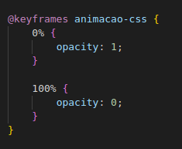

@keyframes animacao-css {
0% {
opacity: 1;
} - em 0% da animação (no inicio) ele vai ter 1 de opacidade
100% {
opacity: 0;
} - em 100% da animação (no fim) ele vai ter 0 de opacidade
}
_____________
Para atribuir a animação ao elemento, ou seja, ligar os dois para que aconteça o que você quer com o elemento é necessario declarar a propriedade animation com o nome que você deu para a animação e o tempo que ela vai durar
EX:
.elemento-animado {
animation: animacao-css 1s;
}

@keyframes animacao-css {
}
_____________
Para cituações onde apenas 2 pontos de porcentagem são declarados, podemos trocar o valor das porcentagens por palavras-chaves: from (de), to (para)
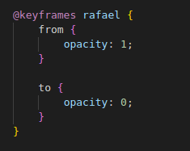

→

de {
}
para {
}
a segundo imagem significa: de opacidade 1 para opacidade 0
_____________
Tambem podemos tirar a palavra-chave from, já que por padrão ele vem com opacidade 1 e deixar apenas a palavra-chave to
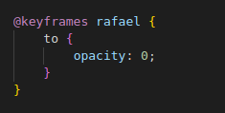

ou seja, podemos trabalhar com valores default de determinadas propriedades css
a imagem a cima significa: vai para opacidade 0
_____________
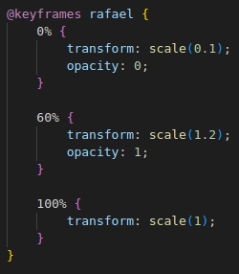

no começo, ele estava com o tamanho de 0.1 e com a opacidade 0, ele não estava aparecendo
a 60% ele ficou com o tamanho maior do que ele realmente é e com opacidade 1, estava aparecendo
no fim ele voltou pro seu tamanho original
e assim conseguimos controlar toda a timeline do elemento

________________________________________________________________________________

Propriedades essenciais animation
Essas propriedades são utilizadas para apontar os keyframes ao seletor e trabalhar as caracteristicas da animação, as propriedades essenciais são:
animation-name (nome que damos para a animação) | animation-duration (tempo que a animação vai levar para acontecer) | animation-time-function (personalização do tempo)
animation-name: ;
animation-duration: ;
O shorthand pra essa duas propriedades é a propriedade animation, que recebe primeiro o nome, depois o tempo e depois a personalização do tempo:
animation: animation-name animation-duration animation-time-function;
________________________________________________________________________________

easings
Os easings são as maneiras de alterar o tempo em que uma animação acontece, deixando as animações mais agradaveis, fluidas até mais naturais. No css, a propriedade pra se trabalhar com easings é animation-timing-function, ou seja, uma função de tempo:
animation-timing-function: ; - controla a velocidade com que a animação é executada
os valores chave dessa propriedade são:
ease-in | ease-out | ease-in-out | linear | cubic-bezier( )
Caso não use nenhuma propriedade ou colocar o valor linear esse vai ser o valor padrão, onde tempo vai ser exatamente o mesmo tanto no inicio quanto no fim
_____________
Tambem existe uma maneira de usar funções de tempo personalizadas declarando o valor cubic-bezier( ) na propriedade animation-time-function:
animation-time-function: cubic-bezier( ); - permite que seja feito uma função personalizada de tempo, com 4 valores separados por virgula
EX:
animation-time-function: cubic-bezier( .51, 1.93, .66, -1.61);
Muito do segredo de conseguir bons resultados com animações css é usar o easing correto na hora correta
____
Existem alguns sites que ajudam muito na hora de fazer o tempo das animações, fazer / encontrar o time-function ideal que queremos usar:
https://cubic-bezier.com/#.17,.67,.83,.67
________________________________________________________________________________
EX Final:
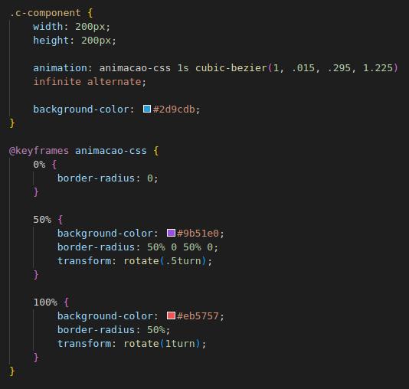

animation-iteration-count (numero de vezes que a animação vai acontecer)

